Miau Miau Frau Heiniger

Am 17 Novämber ha ig äs nöis Deheime gfunde. Äs isch ä chlei ä längi Fahrt gsi bis ig da in Lyss bi acho. Ig bi aber die ganzi Fahrt schön ruhig gsi und has sogar ä chlei gnosse.

Wo ig de mi nöii Wohing ha dörfe beträtte, bi ig ganz ufgregt gsi und da hets soviu gä wo ig ha müesse aluege und beschnuppere.

Aus erst ha ig aui Zimmer müesse genau unter d’Lupe näh, das isch scho fasch äs riese Abentür gsi. Da ig aber no jung und munter bi, si de no die ganze Möbu dra cho, ig ha natürlech uf jede Schaft, Büffe und Kommode müesse und di Wäut mau vo obe betrachte. Was ig cool ha gfunde isch ou, dass ig mi Name säuber ha dörfe usesuche und da Gini so fin tönt und irgendwie nid zu mim Wäse passt ha ig mi für Roxy entschide. Ig bi nämlech ä chline Rocky.

Huiii…am Abe isch äs den nomau spannet worde, und zwar isch da no so äs angers Bussy uftoucht und mini nöie Eutere hei das ganz lieb begrüesst und hei mi ihre vorgsteut, dass ha ig im erste Momänt nid so cool gfunde. Das Bussy isch aber so ä Sunneschin und het mi grad is Härz gschlosse und het mir di Zyt glo wo ig no brucht ha bis ig mi a ihns ha gwannet. Si het mir ganz viu z’verzeue gha. Si het sich aus Lucia vorgsteut und het mir ihri Gschicht verzeut wie si das nöiie Deheime gfunde het. Was mi ganz guet gfaue het isch gsi, dass si ou vore Frou Heiniger und desse Personau glafferet het.

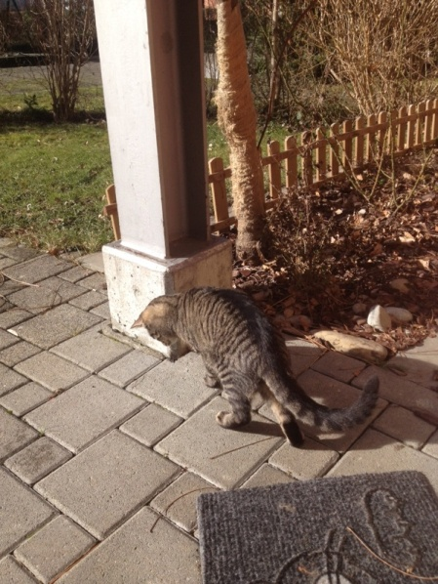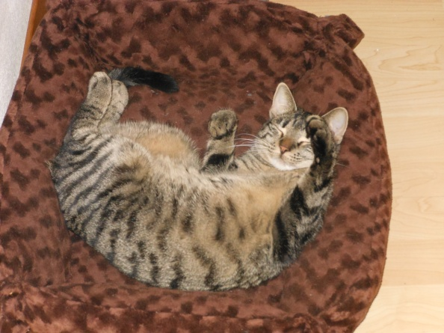Am Sunntig bi ig mir vorcho wie im Migro, mis Personal het mi zur Sicherheit bim Chatzeigang programmiert. Wo ig das gmerkt ha, dass dert ä Usgang isch äxtra für mi, ha ig natürlech scho use wöue aber us irgend ämene Grund isch ja di Türe nid uf. Da ha ig mi Plan B füre ghout und ha agfang gäng ä chlei irgendwo ir Wohnig a Bode z’bissle. Das het natürlech mine Doseöffner nid passt und so het mi Plan funktioniert und am Mäntig ha ig scho use dörfe aber nur unter Begleitschutz vo mim Personalchef. Jetzt cha ig aber ganz allein inne und use soviu und wenn ig wot und ig gniesse das i voue züg. Mängisch cha ig mis Glück chum fasse und den ga ig im Minutetakt dür mini Chatzetür inne und use, chönt ja si das ig das aues nume tröime. Hmmm….dem ist aber nicht so. Was ja so schön isch gsi für mi, isch das ig der ersti Schnee ha chöne gspürre und beschnuppere. Huiii….isch das ufregend gsi dusse dene Schneeflöckli zue z’luege. Wenn ig hüt aube usga bi ig geng no sehr vorsichtig und ga nie witwäg. Ha drum scho erläbt, dass mir öbis angst macht und den seckle ig mitemen ganz buschige Schwanz inne und verstecke mi ungerem Bett. Das isch eh eine vo mini lieblings Orte, im Schlafzimmer finde igs eifach am schönschte.

So schlafe ig sehr gärn

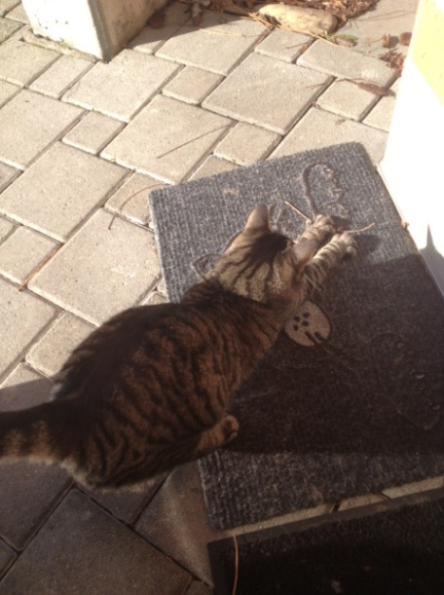

Mis eigete Pfoteputzerdecheli

Aja…mis Personau het i dere erste Wuche no ä Überraschig für mi gha. Genauer gseit ä RIESE ÜBERRASCHIG. Die hei mir ä überdimensionale Chatzeboum hei bracht. So eine ha ig no nie gseh. Das isch ä Rolls-Royce unge de Chatzeböim. Dä isch us richtigem Boum.

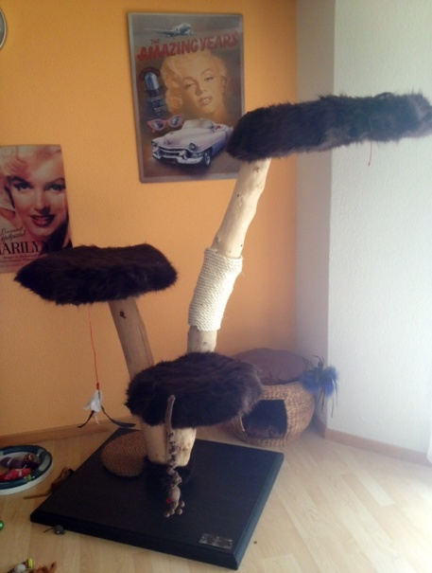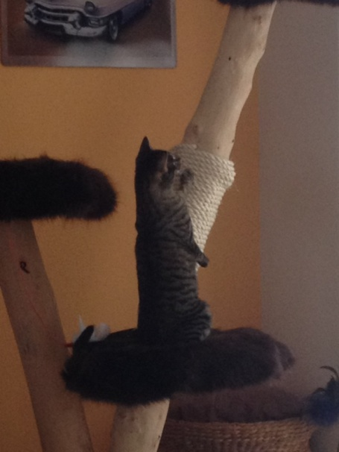

MI CHATZEBOUM

Jetz bi ig richti acho da und ig liebes mit mim Gspänndli zäme seich z’mache. Äs git zwe Beschäftigunge wo ig liebe, und zwar isch das im Bett uf mim Personau ume z’gumppe und si nähr no i d’Füess z’bisse. Si finges aber nid geng so lustig wie ig. ;-) Und denn isch da no z’apportiere mit Spielmüsli und so lustige Plüschbäueli wo äs Glöggli dinne hei. De bringe igs aube mine Doseöffner, natürlech abwächsligswis damit keis iversüchtig wird, und sö chöi si mir das de witwäg schiesse und ig gas wider ga hole. Das mach soooooo….viu Spasss…!! Was ig ou gärn mache isch mit der Lucia fangis spile, si jaggt geng mi wüw ig ja schneuer bi aus si, den wird us der Wohnig aube ä richtigi Chatzeoutobahn.

Haalllllooooo…..Frou Heiniger

Ig bi o no da und wot ou schnäu Miau säge. Ig bis d’Mia heisse aber jetzt Lucia. Mir geits hie geng no sehr guet und füehle mi richtig wou. Ig wet mi bi öich no bedanke, dass dir so äs guets Gspänndli wis Roxy für mi gfunde heit. Jetz mues ig nüme alleini uf aues ufpasse wo ja mini auti weise Lehrerin gstorbe isch. Ig ha ume richtig fröid übercho wo z’Roxy hie uftoucht isch und jetzt düe mir aube zäme die frömde Busseli verjage, wenn die wei cho hallo säge. Guet ig bi erlech mängisch gibe ig ihre chlei blödsinn a bi haut äs chlises Schlitzohr. Schlussändlech hei mir vieri aber viu z’lache und mir gniess die gmeinsami Zyt mitenang.

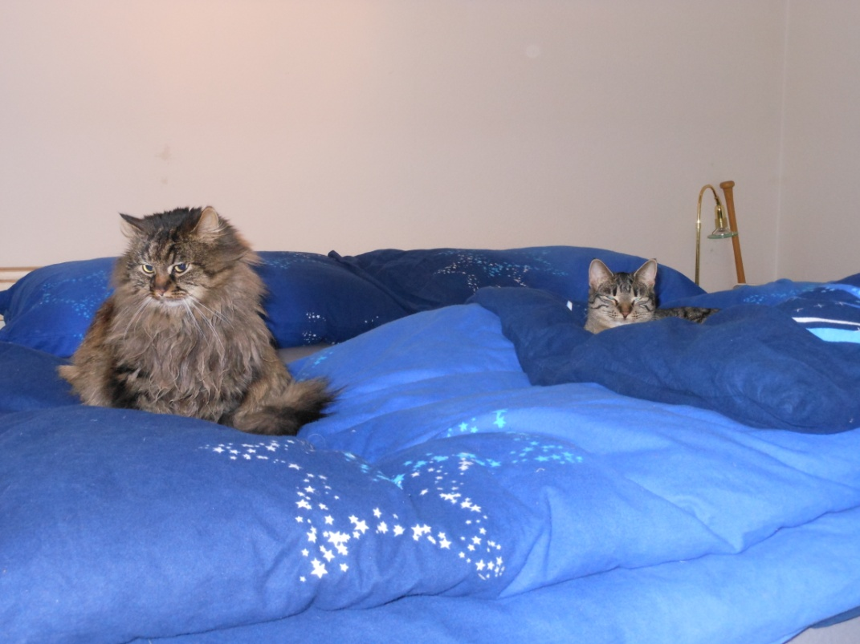

Mir liebes zämme im Bett z‘lige

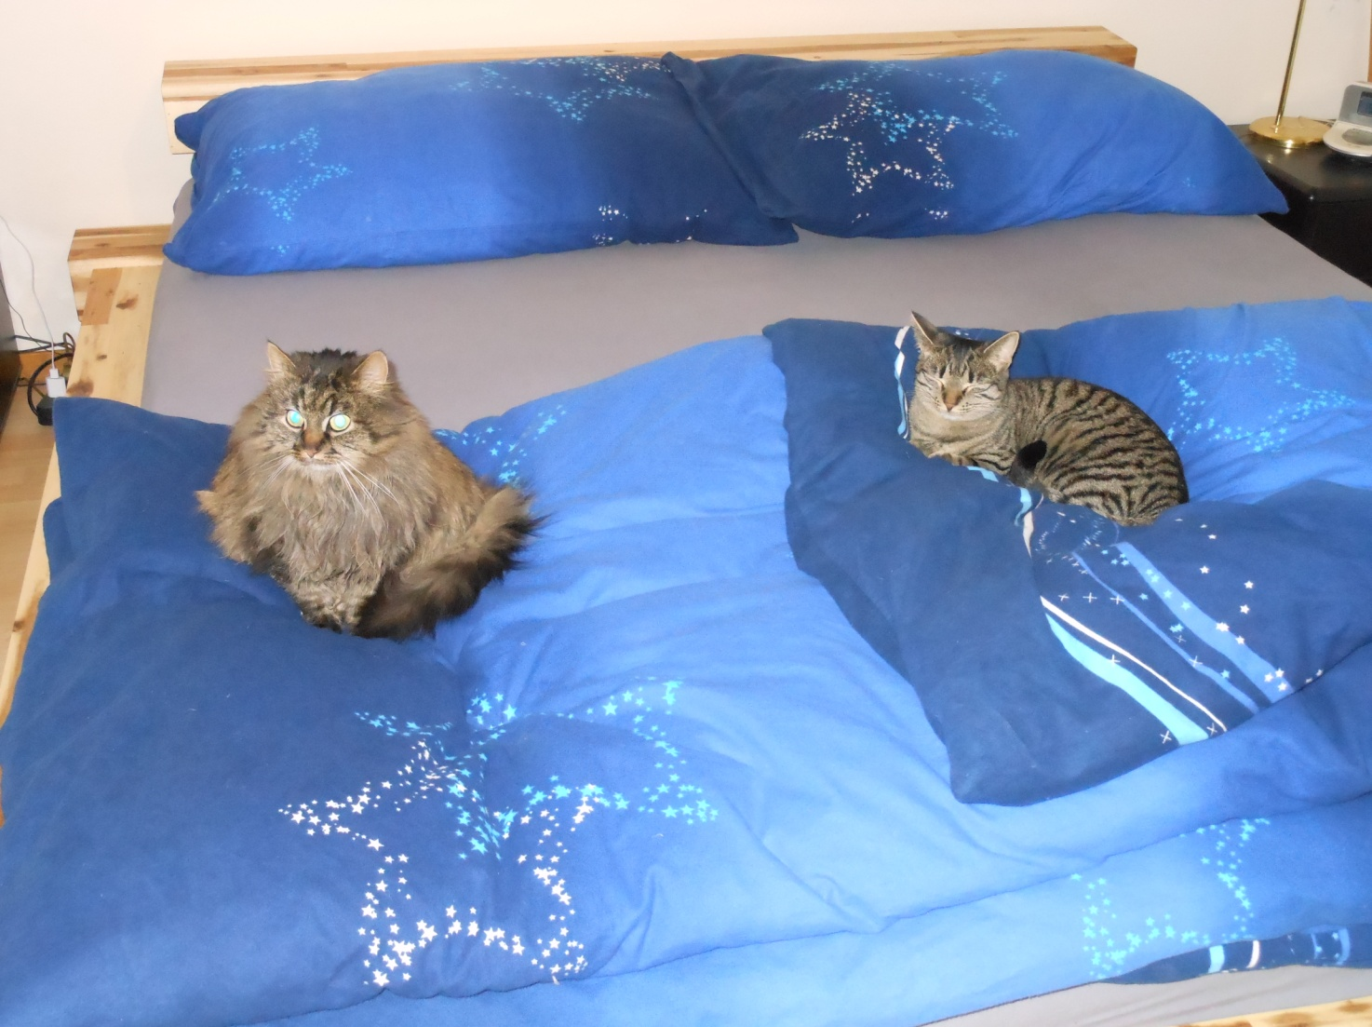

Jetzt verblibe mir mit ganz liebe, sunnige Chatzegrüess

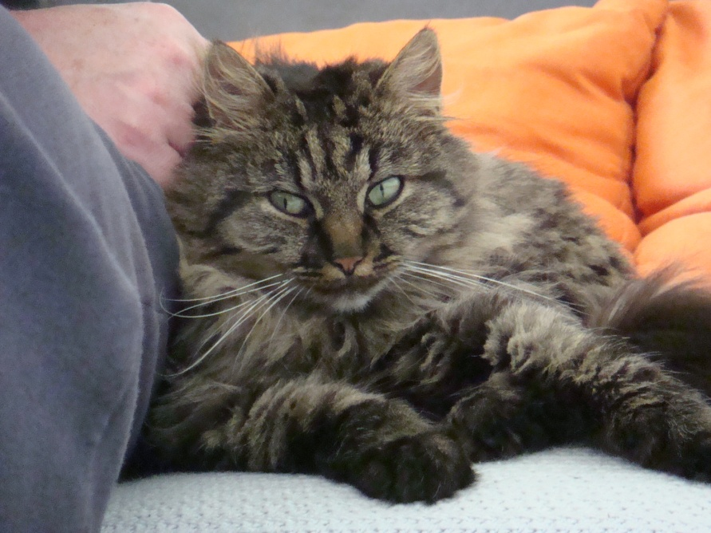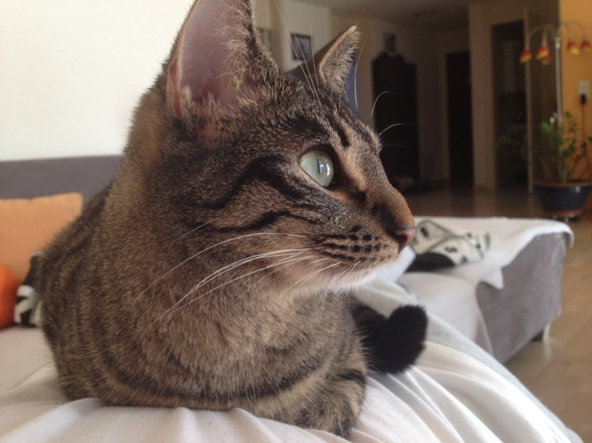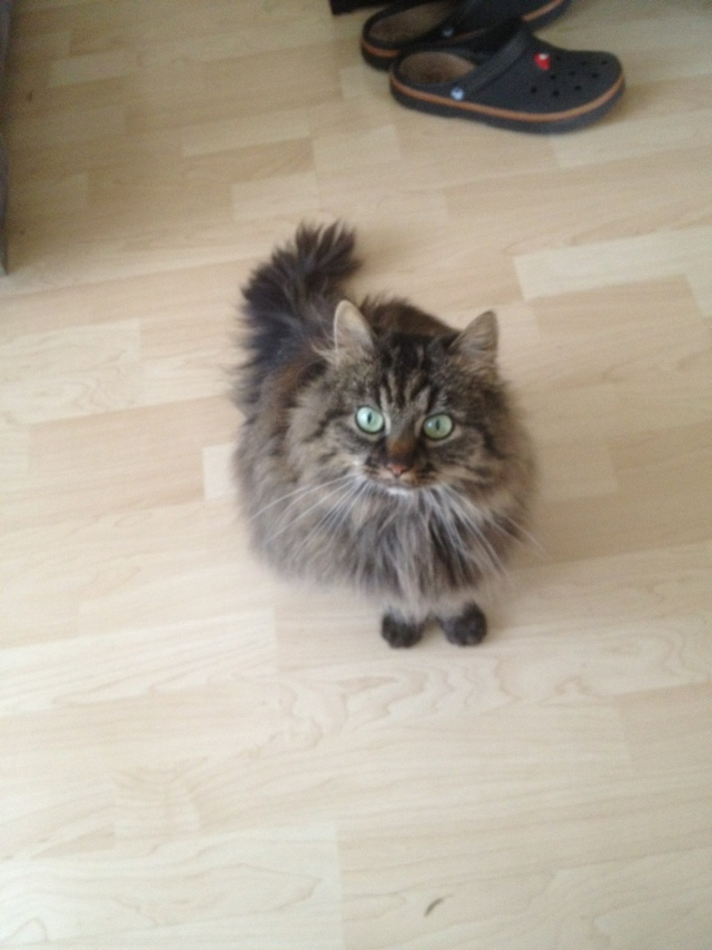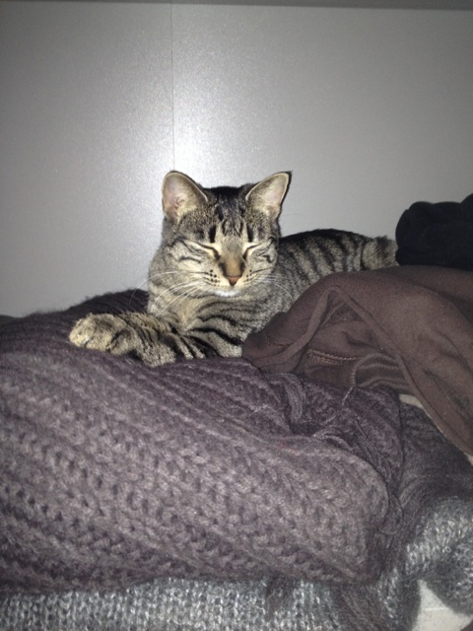Roxy Lucia